自动代码生成步骤：

1. 先创建entity类（别忘记get/set）
2. 代码生成器页面 （queryId可以用表名）

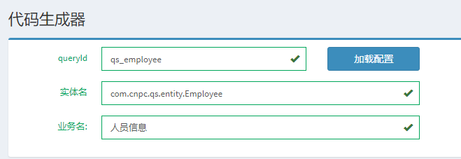

填写3项后,点击“加载配置”生成xml.（不会生成需要手动复制创建，修复add_hjh_20190103）

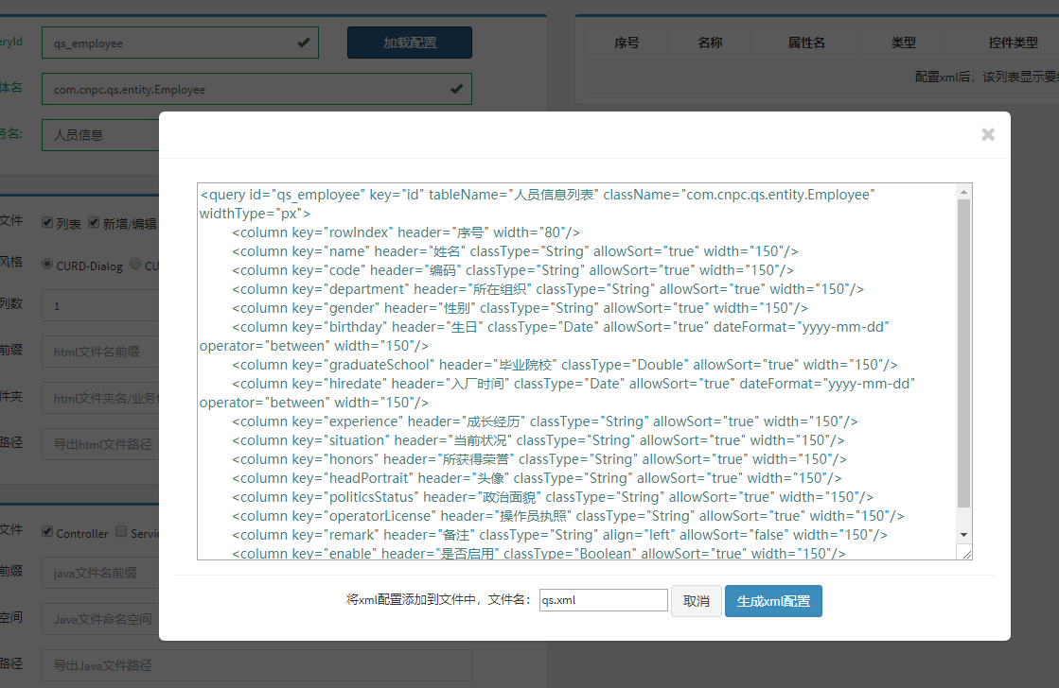

重启idea中的tomcat服务(会重新打包war)

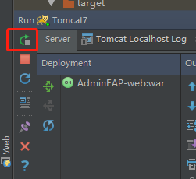

再次点击“加载配置”，xml配置信息会加载进来

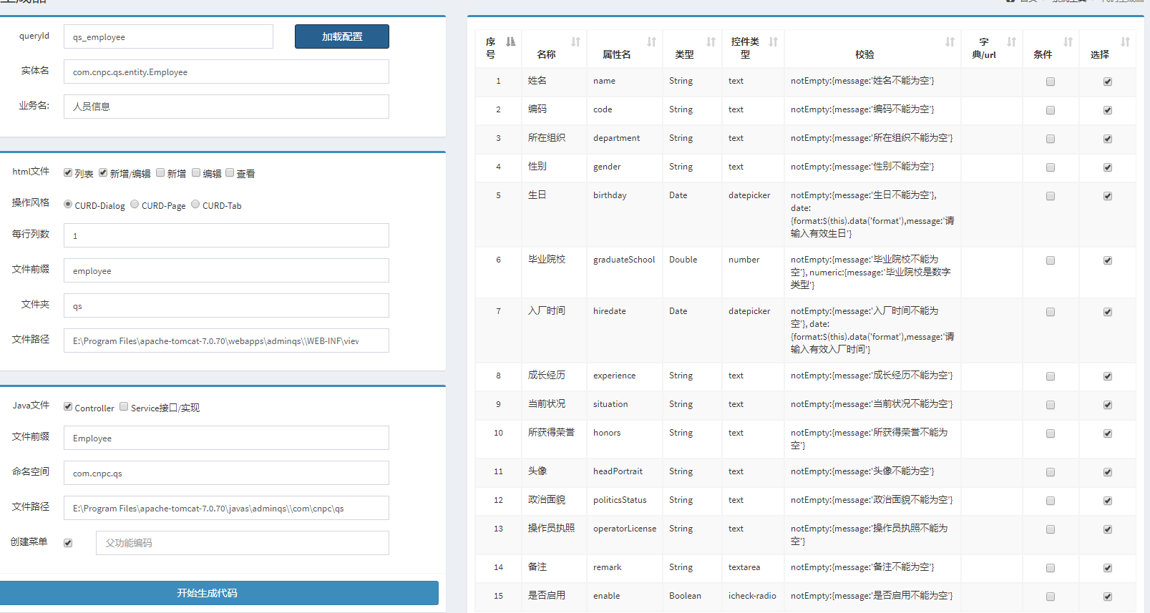

1. 文件路径会被刷新（默认是tomcat下路径），需要重新填写（改成项目中路径）

Html：

E:\Program Files\gitProject\AdminQS\AdminEAP-web\src\main\webapp\WEB-INF\views\qs

java Controller Service接口/实现：

E:\Program Files\gitProject\AdminQS\AdminEAP-web\src\main\java\com\cnpc\qs

只选Controller，只有Controller层，类中为baseService服务层

创建菜单，则需要先创建目录填目录的编码

1. 创建菜单前需要先添加根菜单

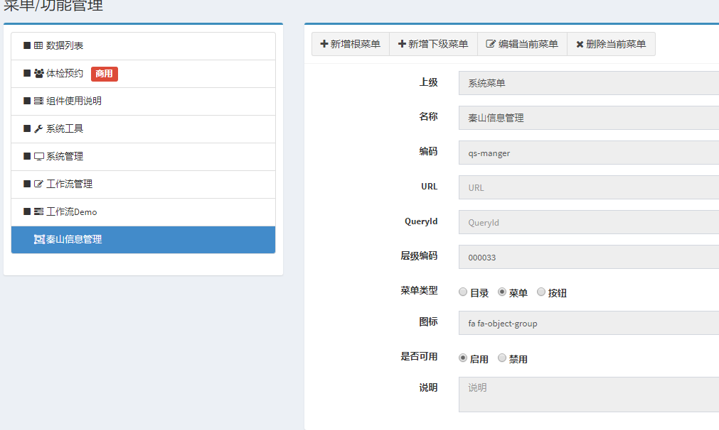

1. 需要编辑“菜单/功能管理”

* URL设置与Controller相匹配
* 功能需要开启

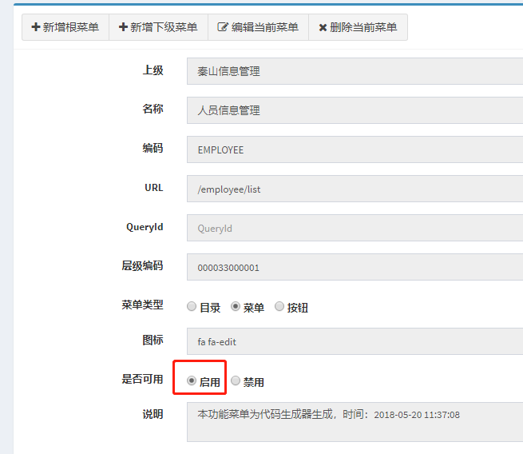

模糊查询

对象的.xml中加operator="like"

doc/sql/admineap_20180511.sql 好像有错误

需要数据权限

grant all privileges on *.* to root@"%" identified by ".";

flush privileges;

下拉列表框作为查询条件（民族外键，学历非外键）

<select name="nation.id" id="nation.id" data-src="/dict/all" data-flag="urlSelector"

data-placeholder="请选择民族" class="form-control select2" style="width:140px"

data-blank="true" operator="like" likeOption="true"></select>

<select name="education" id="education" data-src="/dict/all" data-flag="urlSelector"

data-placeholder="请选择学历" class="form-control select2" style="width:140px"

data-blank="true" operator="like" likeOption="true"></select>

//下拉列表框等初始化

var form_list = $("#searchDiv").form({baseEntity: false});

form_list.initComponent();

附件上传 参考<https://blog.csdn.net/jrn1012/article/details/60963714>

项目需解决问题：

1. 新增、修改中时间格式
2. 附件上传路径默认为项目路径下
3. 修改信息时，如果有附件，附件删除后，未保存。信息中附件路径依然存在
4. Redis需要配置服务自启动

创建函数

|  |
| --- |
| CREATE FUNCTION SPLIT_STR(  x VARCHAR(255),  delim VARCHAR(12),  pos INT  )  RETURNS VARCHAR(255)  RETURN REPLACE(SUBSTRING(SUBSTRING_INDEX(x, delim, pos),  LENGTH(SUBSTRING_INDEX(x, delim, pos -1)) + 1),  delim, ''); |

其他见：

<https://github.com/sky4160864/AdminEAP/blob/d73ceaf73a1d66c41d332d3c1a987b73ac678bd3/desc/%E6%96%87%E6%A1%A3%E8%AF%B4%E6%98%8E#L10>